Lê Tấn Thông

1050080036

Tạo 1 java project tên là WordCount rồi thêm Extenal jARs vào

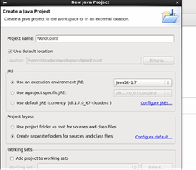

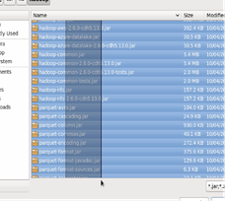

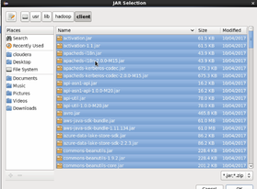

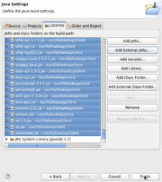

Tạo một class thêm source code sau:

Đóng gói chương trình về file jAR

